**骚扰拦截系统**

**用户使用说明书**

姚银涛

软件153（46）

2017年06月20日

安装完毕，点击图标，打开拦截助手。 3

1、欢迎界面 3

1、 主界面 3

2.1 首页 3

2.1.1 黑名单 4

2.1.1.1 黑名单的添加 5

2.1.1.2 黑名单的删除 6

2.1.1.3 黑名单的修改 7

2.1.1.4 黑名单的查询 7

2.1.2 录音管理 8

2.1.2.1 录音的播放 9

2.1.2.2 录音的删除 10

2.2 拦截记录 11

2.2.1 拦截电话 11

2.2.1.1 拦截电话删除 12

2.2.2 拦截信息 13

2.2.2.1 拦截信息删除 13

2.3 系统设置 14

2.3.1 拦截设置 15

2.3.1.1 拦截开关设置 15

2.3.1.2 拦截系统版本信息 16

2.3.1.3 拦截系统联系我们 17

2.3.2 关于我们 18

2.4 黑名单的载入和分享 18

2.4.1 黑名单的载入 19

2.4.2 黑名单的分享 19

# 安装完毕，点击图标，打开拦截助手。

# 1、欢迎界面



欢迎界面，等待4S进入主界面。

# 主界面

### 2.1 首页

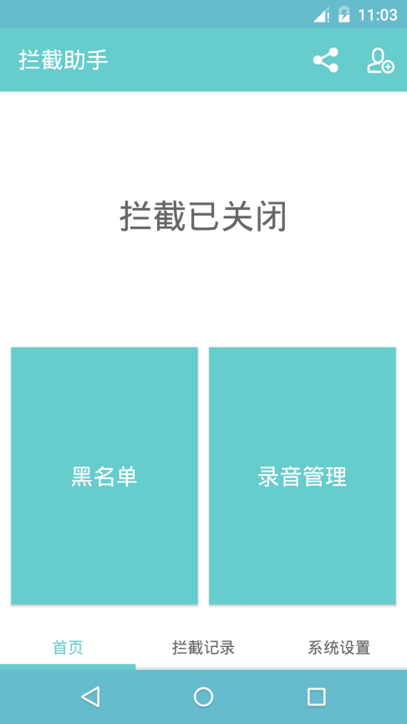

首页，包括黑名单和录音管理。

### 2.1.1 黑名单

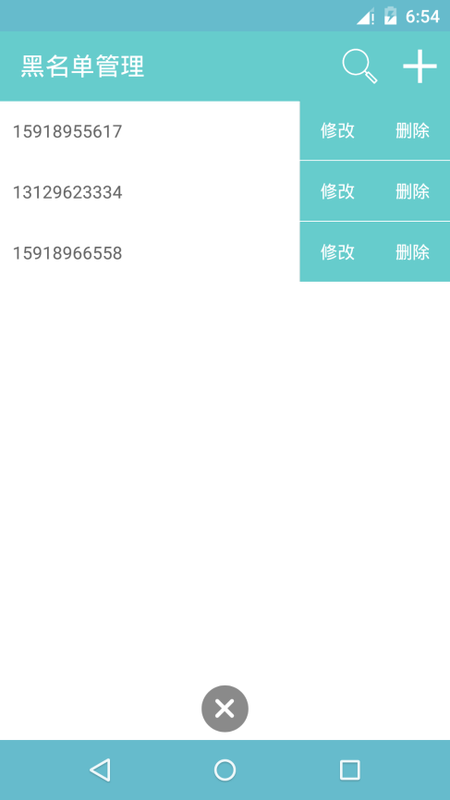

在首页中，点击黑名单进入黑名单管理。

#### 2.1.1.1 黑名单的添加

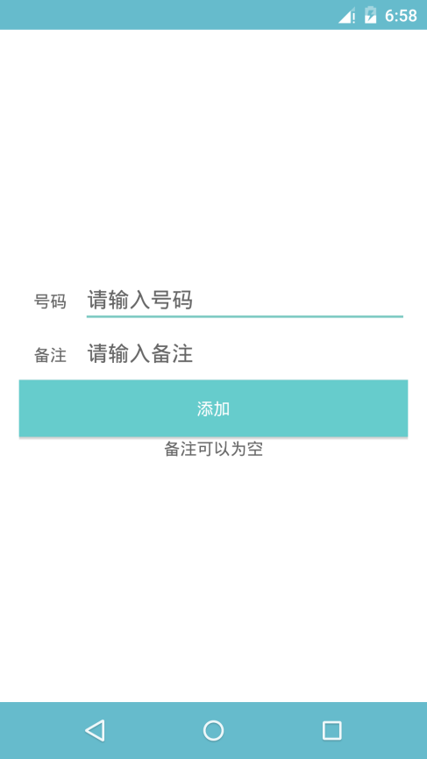

黑名单界面中，点击QQ截图20170620213622进行黑名单号码添加操作，输入黑名单号码（不能为空），备注可以为空。

输入完成点击添加按钮，添加新号码到黑名单。

#### 2.1.1.2 黑名单的删除

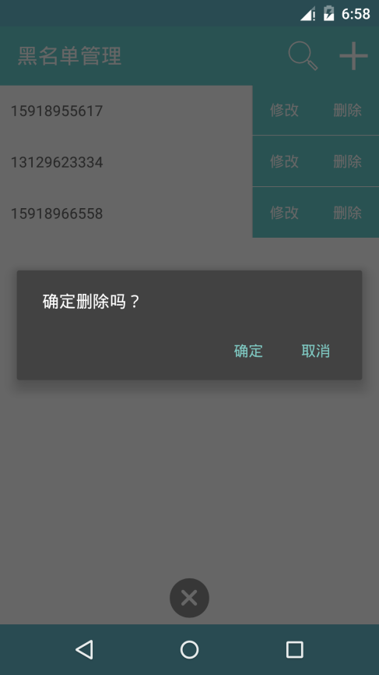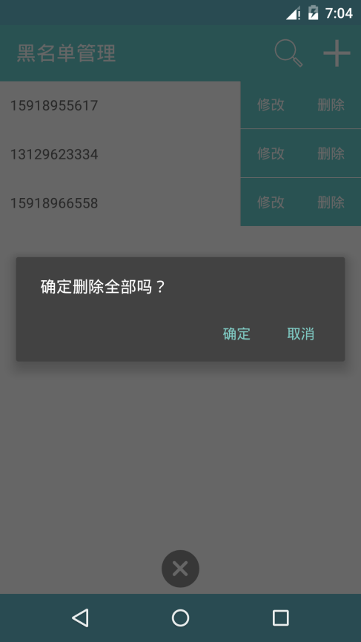

黑名单界面中，点击删除按钮、QQ截图20170621001337删除全部，点击确定，即可删除单个黑名单号码或清空黑名单列表。

点击取消，则取消操作。

#### 2.1.1.3 黑名单的修改

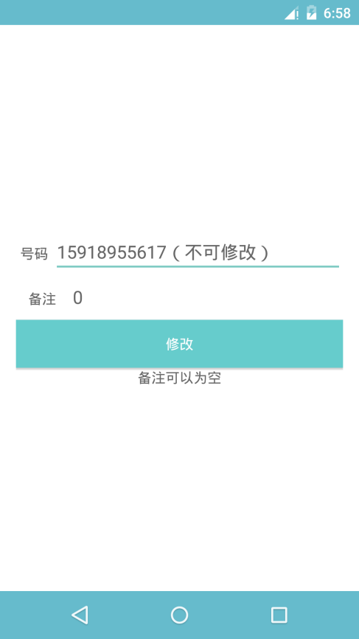

黑名单界面中，点击修改按钮进行黑名单号码修改操作，仅支持修改备注。

修改完成，点击修改按钮，修改成功。

#### 2.1.1.4 黑名单的查询

### 2.1.2 录音管理

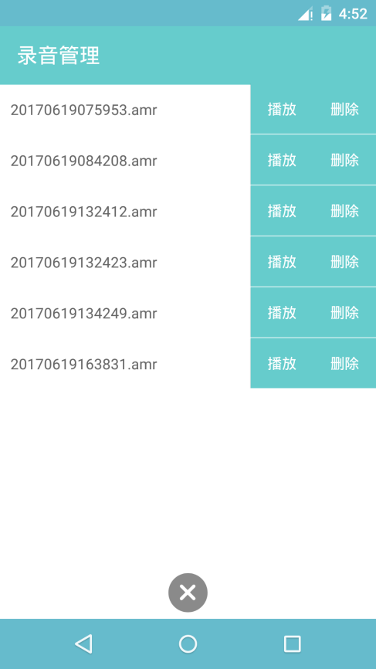

在首页中，点击录音管理进入录音管理。

#### 2.1.2.1 录音的播放

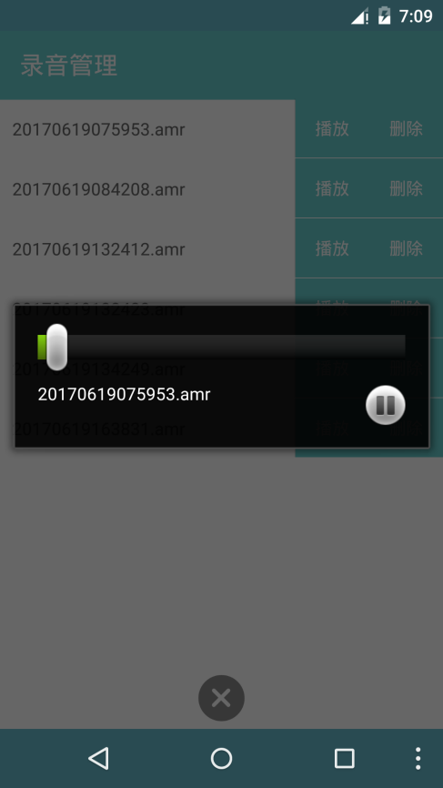

录音管理界面中，点击播放按钮，进行录音播放。

#### 2.1.2.2 录音的删除

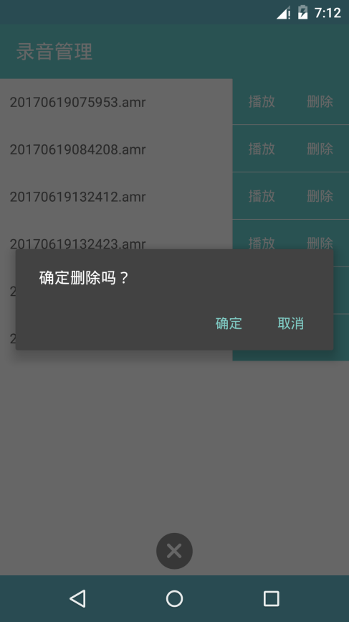

录音管理界面中，点击删除按钮、QQ截图20170621001337删除全部，点击确定，即可删除单个录音或清空录音列表。

点击取消，则取消操作。

## 2.2 拦截记录

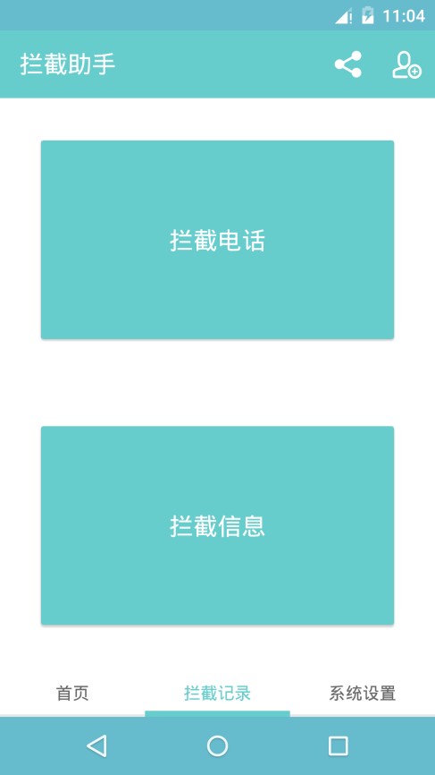

拦截记录，包括拦截电话和拦截信息。

### 2.2.1 拦截电话

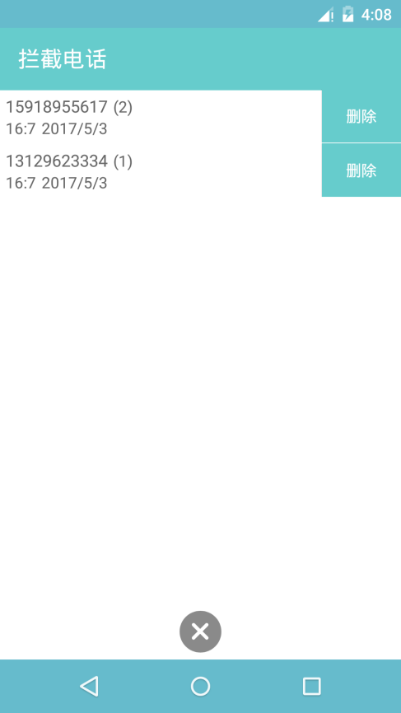

#### 2.2.1.1 拦截电话删除

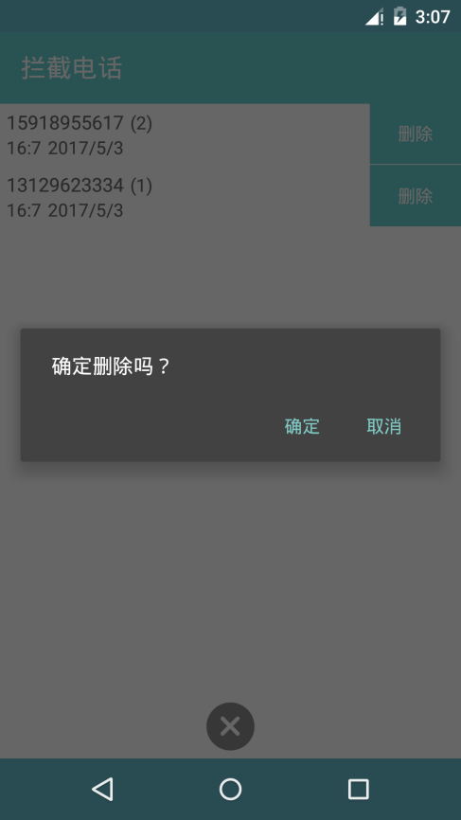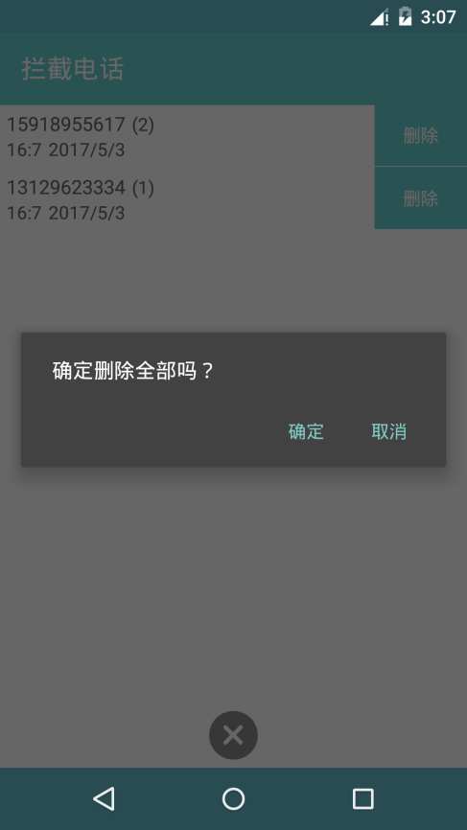

拦截电话记录界面中，点击删除按钮、QQ截图20170621001337删除全部，点击确定，即可删除单个拦截电话记录清空拦截电话记录列表。

### 2.2.2 拦截信息

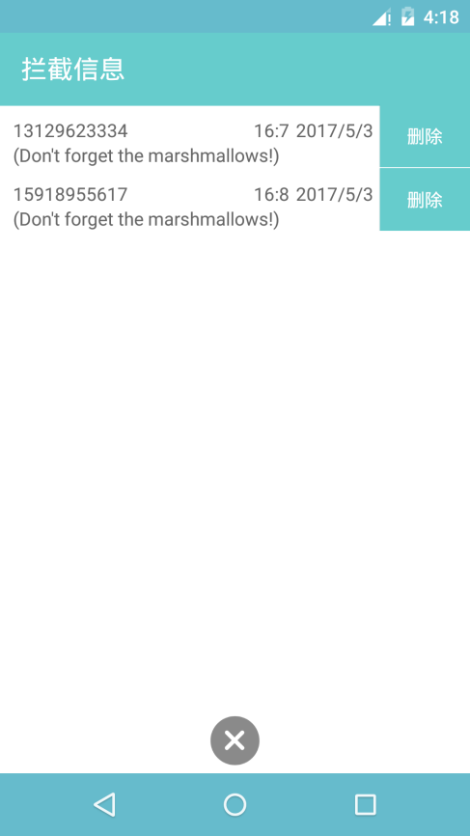

#### 2.2.2.1 拦截信息删除

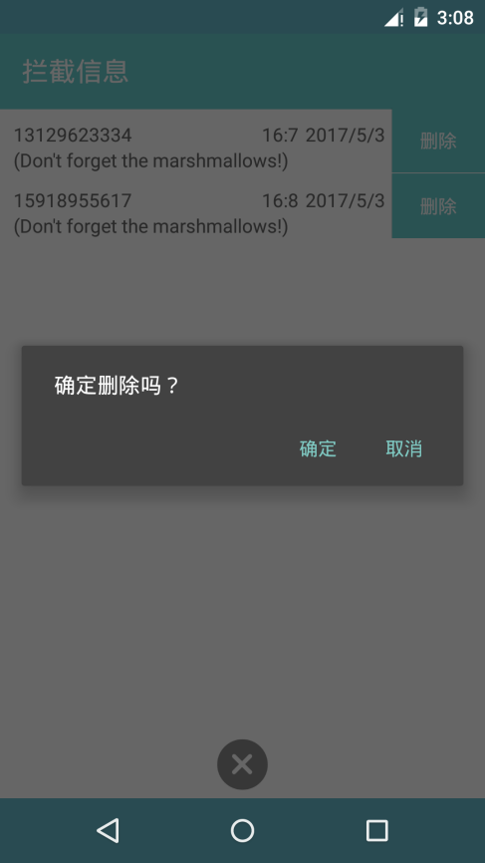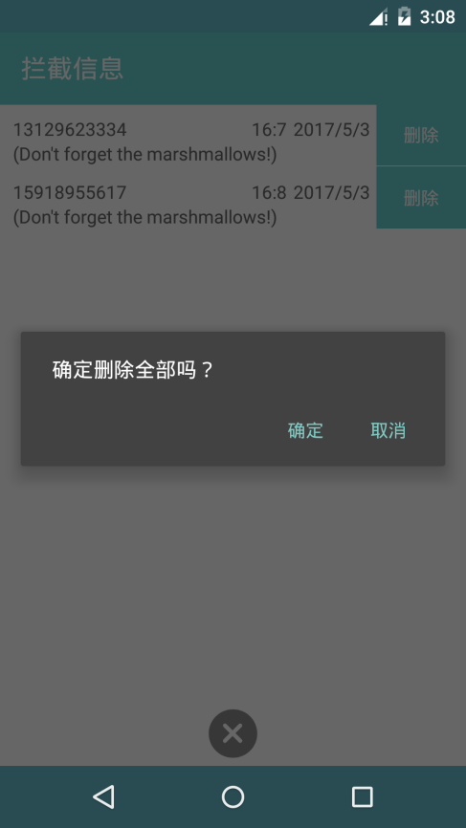

拦截电话记录界面中，点击删除按钮、QQ截图20170621001337删除全部，点击确定，即可删除单个拦截信息记录清空拦截信息记录列表。

## 2.3 系统设置

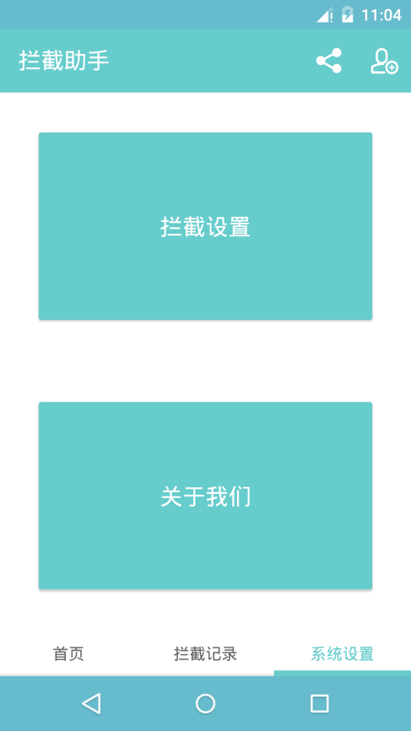

系统设置，包括拦截设置和关于我们。

### 2.3.1 拦截设置

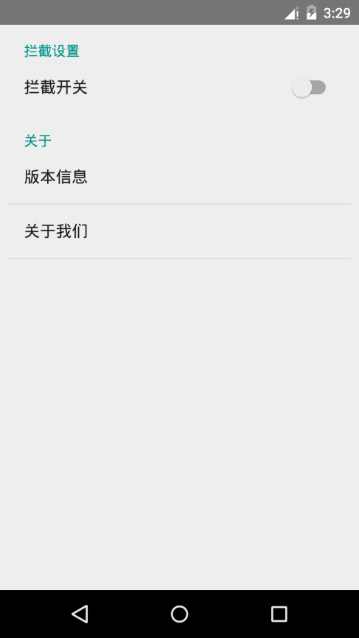

系统设置界面中，点击拦截设置，进入拦截设置界面。

#### 2.3.1.1 拦截开关设置

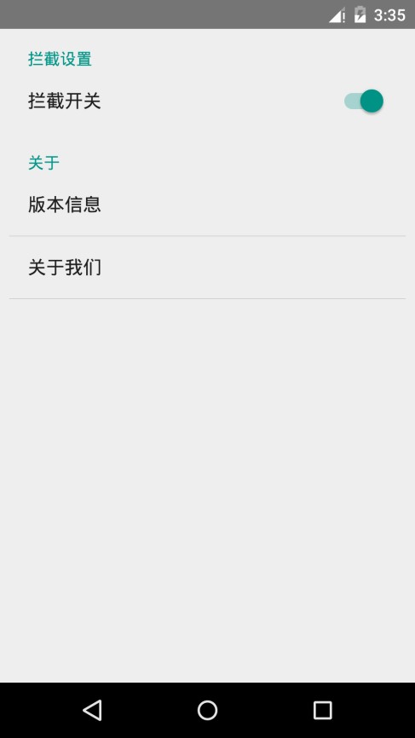

拦截设置界面中，点击拦截开关，开启拦截系统。

#### 2.3.1.2 拦截系统版本信息

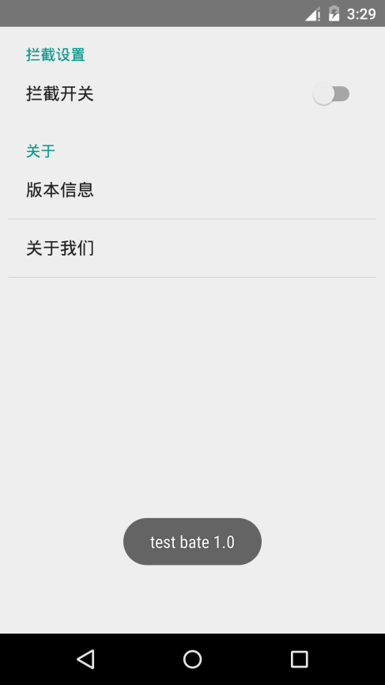

拦截设置界面，点击联系我们，查看版本信息。

#### 2.3.1.3 拦截系统联系我们

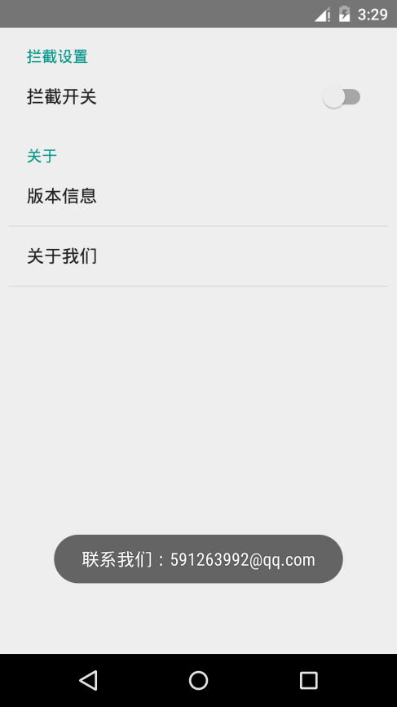

拦截设置界面，点击联系我们，查看版本信息。

### 2.3.2 关于我们

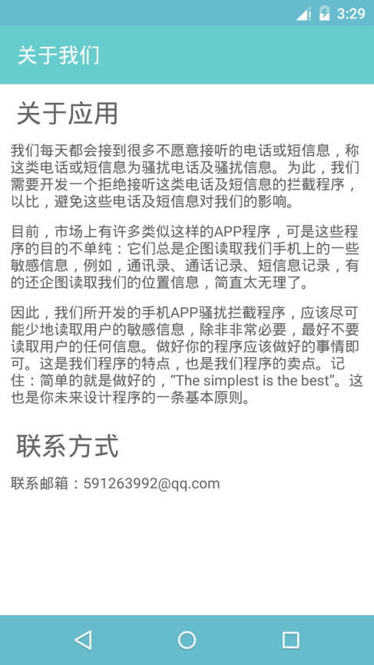

系统设置界面中，点击关于我们，进入关于我们界面。

## 2.4 黑名单的载入和分享

### 2.4.1 黑名单的载入

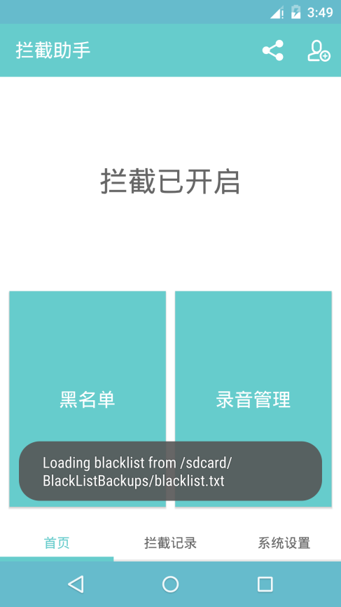

主界面中，点击QQ截图20170621005301载入SD卡BlackList目录下的黑名单列表。

### 2.4.2 黑名单的分享

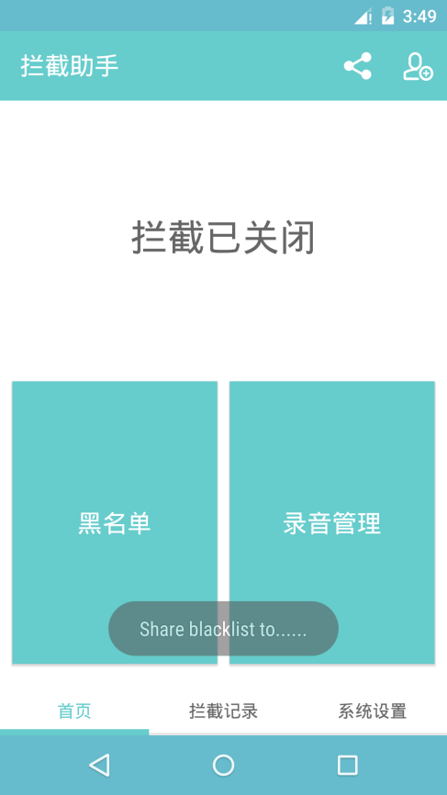

主界面中，点击QQ截图20170621004127进行黑名单列表的分享。